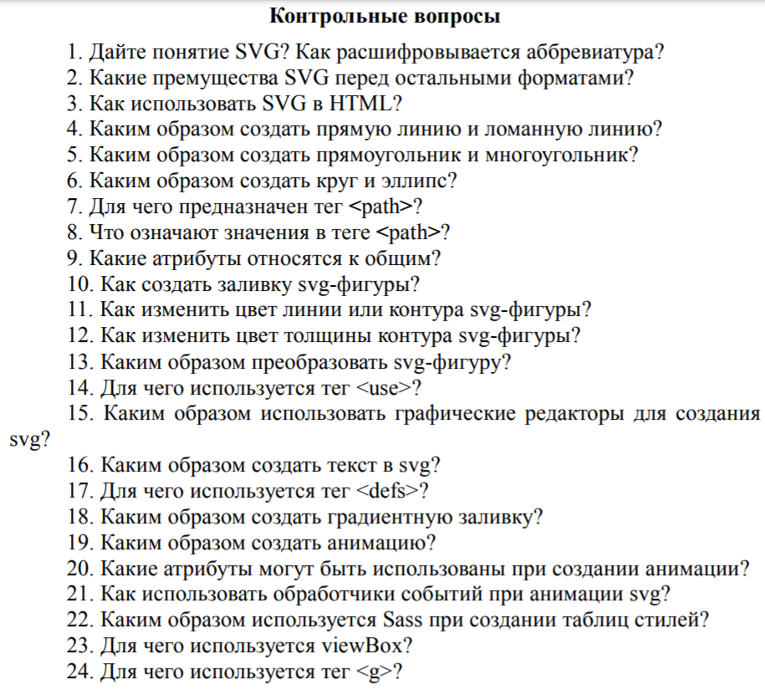

1. SVG (Scalable Vector Graphics) – вид графики, который создается с помощью математического описания геометрических примитивов
2. Преимущества SVG
   * Отсутствие потери качестве при масштабировании.
   * Могут создаваться и редактироваться в любом текстовом редакторе
   * Совместимость со стандартами консорциума W3C: DOM и XSL.
   * Размеры их файлов являются небольшими по сравнению с любым другим типом файлов изображений.
   * Можно добавлять несколько гиперссылок.
   * Поддержка скриптов и анимации в SVG позволяют создавать динамичную и интерактивную графику
3. Сущ. Несколько способов: <svg>…</svg> , вставка через img, embed, object и iframe, подключение PHP, а также использование svg как фонового изображения
4. Прямая линия – Line (x1.y1 x2.y2), кривая – polyline (где points – координаты)
5. Rect (прямоугольник) – polygon (многоугольник)
6. circle (круг cx cy r) и ellipse (эллипс cx cy rx ry)
7. <path> для создания сложной траектории
8. Значение в теге <path> – координаты
9. К общим атрибутам относится:

* Stroke — цвет линии
* stroke-width — толщина линии
* stroke-linecap — стиль концов линии
* stroke-dasharray – чередование штрихов и пробелов в пунктирной линии
* fill - заливка
* fill-opacity – прозрачность заливки ( 0 или 1 )
* fill-rule – правила заливки (сплошная заливка и тд)
* style – стиль элемента
* class – класс элемента

1. fill=”цвет”
2. stroke=”цвет”
3. stroke-width=”значение”
4. при помощи атрибута transform (rotate, scale, translate, skewX, skewY)
5. <use> - Для создания копий svg-фигур и их размещения на странице, а также добавления различных преобразований
6. Расскажу
7. С помощью тега <text>
8. <defs> lля применения библиотеки элементов и эффектов
9. При помощи <defs> и градиентовой заливки (linearGradient, radialGradient), или stop offset и stop-color
10. В теге фигуры прописать тег <animate> с указанием анимированных свойств
11. Например attributeName, dur, fill и тд
12. Например begin="svg1.click", где svg1 – айдишник, click- что сделать
13. Расскажу
14. viewBox – для масштабирования элемента SVG
15. <g> для объединения нескольких фигур в группу для последующих действий над ней